ChaseDreamGMAT數學寂靜整理（原始稿）（2019/12/12起）
整理菌：qv0518
最新版本連結：https://forum.chasedream.com/thread-1356850-1-1.html

2019/12/12起寂靜整理匯總
【原始寂靜匯總】2019/12/12起原始寂靜匯總 by Cinderella灰
https://forum.chasedream.com/thread-1356713-1-1.html
【數學】2019/12/12起數學(MATH)寂靜整理 by qv0518
https://forum.chasedream.com/thread-1356850-1-1.html
【閱讀】2019/12/12起閱讀寂靜(RC)整理by notaholiday
https://forum.chasedream.com/thread-1356821-1-1.html
【IR】2019/12/12起IR寂靜整理by super鱷魚杭
https://forum.chasedream.com/thread-1352106-1-1.html
【作文】2019/12/12起作文(AW)寂靜整理 by qv0518
https://forum.chasedream.com/thread-1356851-1-1.html

根據同學們回饋，本次褲與2018/11/15褲有很多重合，附連結供參考：
【數學】2018/11/15起數學寂靜原始稿 by qv0518
https://forum.chasedream.com/thread-1332002-1-1.html
【數學討論稿1-200】2018/11/15起數學討論稿 by GMAT_小馬on
https://forum.chasedream.com/thread-1332028-1-1.html
【邏輯】2018/11/15起邏輯寂靜整理 by gin.gins
https://forum.chasedream.com/thread-1332004-1-1.html
【閱讀】2018/11/15起悅讀寂靜整理 by huajiananhai
https://forum.chasedream.com/thread-1332054-1-1.html

重要技巧：
- 文檔內搜索日期，比如“12/12”，查看全部當日更新，包括新增及之前題目補充；
- 構築連結直通寂靜原帖。

更新日誌：
12/17 23:17，更新到134題，第5，10，8，15，16，32，33，46，70，106題補充，感謝一隻土豆，YYWing，Double_7，小徐沖鴨！
12/16 23:12，更新到122題，第76題補充，感謝LemonadeCD！
12/16 13:58，更新到108題，普拉洛芬，耳朵小丸子，五爺馬子鴨，Nico_niconi，生魚片114，joy.july！
12/14 10:48，更新到60題，第15，24題補充，感謝emma730，DaYangDa！
12/13 12:55，更新到54題，小盆友正太君，MadeleineW，鈴鐺不吃糖，jennay，Coins，今天絕望了嗎，考生123，joey-bai！
12/12 換褲日（換褲時間統計）

No. | 題目 | 構築 | 備註 | 日期
1 | DS：是一個長方體，上面是一個不規則的立體，裡面有一部分水，正著放和倒著放的幾個條件，然後問fraction？  【2018-11-15】#21  DS：（lz你畫我猜就沒贏過）就是一個不規則形體加一個長方體構成了一個容器，裡面裝了水，把他倒過來之後，好像是長方形部分液體高度已知，求液體占總體的比例？  條件1：c=8  條件2：d=5.5  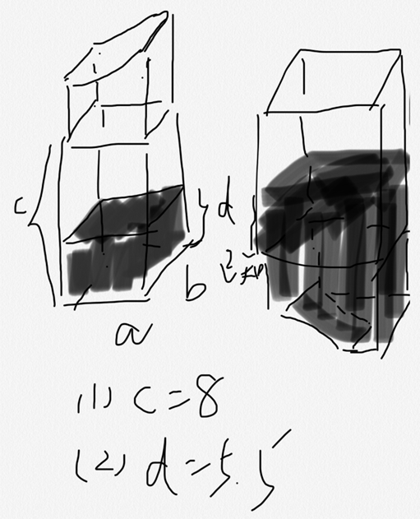  【補充】  DS：請看我畫的圖，同樣的一個不規則容器正放和倒著放。裡面的水是一樣多的。我用紅色表示。正放的時候告訴你下面那個長方形的高是C，然後長寬為A/B。 d為水的高度。在倒放的時候，題目告訴你，沒有裝水的空間（就是上面個白的那一塊)是5.5ab. 題目問在倒著放的時候，有水和沒水地方的比例？  條件1：C=8（忘了不過就是一個數）  條件2：d=10（也不記得了但是差不多意思）  構築思路：主要是需要知道裡面的水的容量就可以求出比例了。 1）條件沒用，因為知道盒子的高和解題無關。 2）正確，因為知道了d就知道水的體積為10AB. 而且我們也知道倒著放的時候空的位子為5.5ab，所以答案就是5.5AB : 10AB --------5.5:10 所以選B.  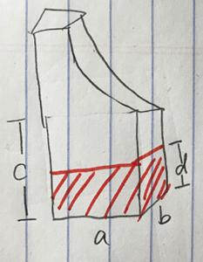  【補充】  DS：如圖所示的這麼一個容器，題目很長來不及看完，最後問的是水（or 沒灌滿水的部分）占容器的比例是多少？  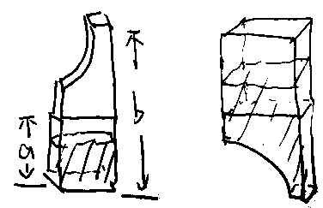  條件1：a=一個數  條件2：b=一個數  【補充】  數學裡面寂靜第21題印象深刻  DS：  就問這個容器如果顛倒過來，空的體積和液體的體積的比例是多少？給出現在空的體積是5.5ab。  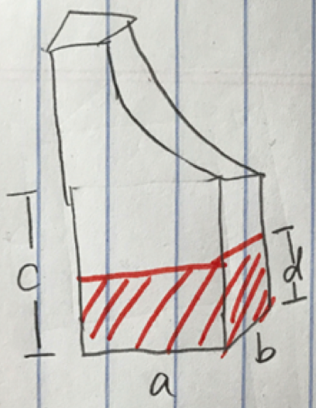  條件1：是C=？  條件2：是d=？  構築答案：選了B。想了半天，終於想明白這個空的體積是不變的啊，顛來倒去體積也是不變的啊啊啊。 | 小盆友正太君 |  | 12/13
2 | PS：一個灌水題目是杯子裡有水地面變長是w 水高h 杯子高H 然後斜過來放變成一個上底d 下底H的梯形求h的運算式 | 小盆友正太君 |  | 12/13
 | 【2-補充】  PS：瓶子高H 底w第一個水高h 水體積一樣多  其中H<2h  問用h?  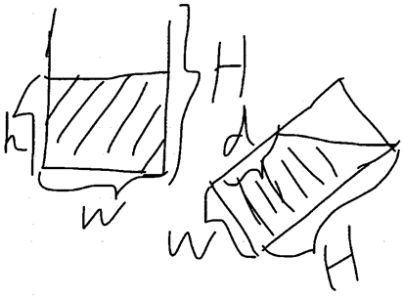  構築答案：  wh=(d+H)w1/2  h=1/2d+1/2H | MadeleineW | Q50 | 12/13
【2018-11-15】#41
PS：如圖，2h<H，陰影部分是液體，把這個容器傾斜，正好在容器口不溢出來，問h如何被表示？
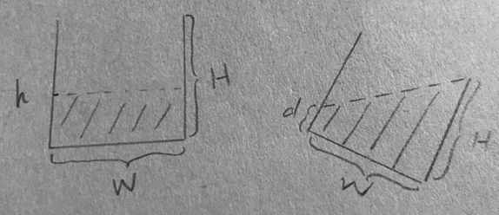
構築答案：我選的是 h = (1/2)d + (1/2)H

【補充】
PS：一個桶底面是個正方形，桶裡面有這些水，然後知道h跟w，桶的高度是H，然後把水桶斜過來一邊的水面到了H另一邊水面也給了，好像是1/2h，但是我給忘了，然後最後就問H的運算式？
構築：很簡單的，就用體積相同來算就好了。

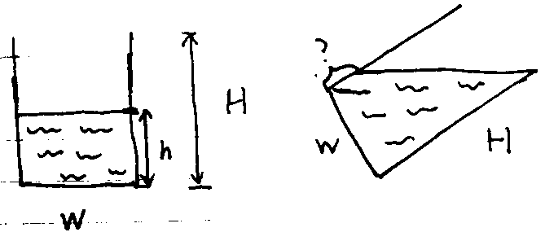

思路：
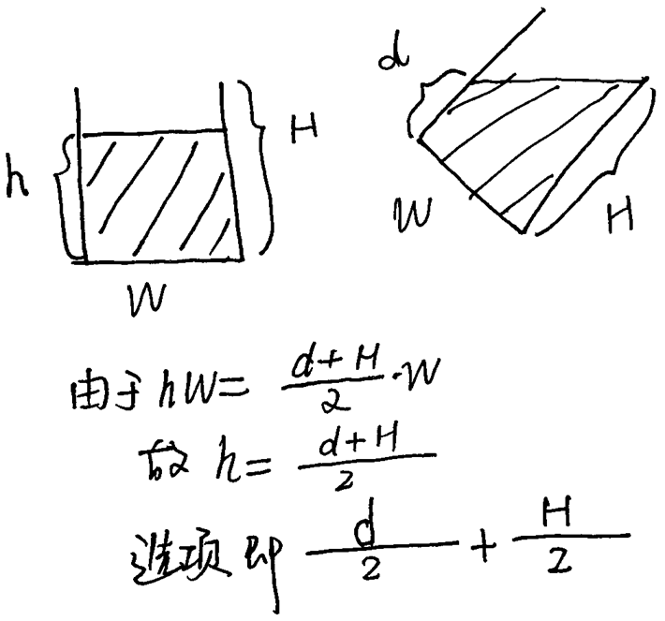
3 | DS：（大圓R2，小圓R1）C2是大圓的圓心，半徑R2，C1是小圓的圓心，小圓半徑R1。C2，C1，A和B點在一條線上，問圓的面積比？  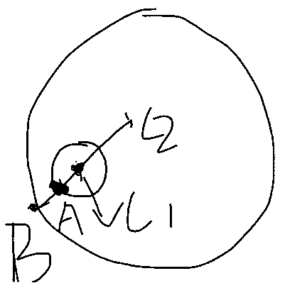  條件1：R2=10AB  條件2：R2=4倍的C1C2  構築答案：條件1+2=>R2/R1可求，面積可求 | MadeleineW | Q50 | 12/13
4 | PS：問transaction的？  有個人買新車賣舊車大概意思應該是買的話是5個一買賣舊車的話3個一賣（如果我沒理解錯的話因為感覺只有這樣才能把題做出來）  然後說這個人這個月增加了14個車每一次買入和賣出each count as a transaction 問這個月的最少幾次交易？  我選了6 因為5y-3x=14的話 y=4 x=2的時候就是合適的  我就記住兩個選項選了D  D 6 E 7  【2018-11-15】#173  PS：這道題意思不確定，但數位確定，等補充，汽車廠買新車5個賣舊車3個？去年增加了14新車，問最少需要多少次transactions？  選項3 4 5 6 7 | MadeleineW | Q50 | 12/13
5 | PS：有一個數，135是n的因數，n可以表示成15a，25b，30c，問a+b+c的所有可能值的最大公因數是多少？  選項只記得9和27了  構築答案：我選的好像是9  【2018-11-15】#95  PS：有一個數n，135是n的因數，n可以表示成15a、25b、30c，問a+b+c的所有可能值的最大公因數是多少？  答案只記得9和27了，我選的好像是9  【補充】  PS：有一個數n，135是n的因數，n可以表示成15a、25b、30c，問a+b+c的所有可能值的最大公因數是多少？  構築：我也糾結了很久，談談思路：如果a取9，b取27，c取9，這樣a+b+c是45，189就不可能是它的公因數。  要注意它說的是【a+b+c】的所有可能值的最大公因數短時間內沒辦法完全論證出來，但至少上面的特例就排除了189，所以應該還是9  選項確實只有3/9/18/27 沒有更大的數  【補充】  PS：關於a+b+c的最大公因數那道題寂靜裡有的答案是189那個我覺得應該是有變體今天題目問的是：135是15a，25b，30c的因數，問所有可能的a＋b＋c的值的最大公因數是多少？  構築答案：答案是9 | MadeleineW | Q50 | 12/13
 | 【5-補充】  PS：有一個數，135是n的因數，n可以表示成15a，25b，30c，問a+b+c的所有可能值的最大公因數是多少？  構築答案：答案9 | YYWing | Q50 | 12/17
6 | PS：還有一道  2002年比2001年 profit吧下降了25%  2003年比2002年增加了30%  若2001,2002,2003年profit分別為x,y,z  比較大小？  構築答案：  我當時想的  0.75x=y 1.3y=z  感覺這道我當時太著急好像選錯了  我當時選了y<x<z  我現在算著咋感覺是y<z<x呢....  【2018-11-15】#183  PS：一間公司revenue 2002比2001提高了20%， 2003比2002低了25%；cost 2002比2001低了10%，2003比2002高15%（除了這個15%其他數應該都是對的）  問：gross profit從低到高（x=2001,y=2002,z=2003）  構築答案：選z<x<y | MadeleineW | Q50 | 12/13
 | 【6-補充】  PS：一間公司revenue2002比2001提高了20%，2003比2002低了25%；cost 2002比2001低10%，2003比2002高15%（除了這個15%其他數應該都是對的）問：gross profit從低到高（x=2001，y=2002，z=2003）  構築答案：選z<x<y | MadeleineW | Q50 | 12/13
7 | DS：S包含n/(n+1)這樣的數，問S中是否有數大於19/24？  條件1：S中有一個數是5/6  條件2：S有五個不同的數  構築答案：我選了D | MadeleineW | Q50 | 12/13
8 | PS：韋恩圖題  序號我亂標的哈意思一樣  這個圖呢是從一月份到三月份的三個醫生上班天數的分佈  其中a=2 d=11 且這個二月不是Leap year的二月（Leap year看到當時還給懵住了）也就是說二月只有28天  解釋下就是一月所有的天數=a+x+z+d=31天  二月所有天數=b+x+y+d=28天  三月天數=c+z+d+y=31天  根據已知a=2 d=11可以知道 J: x+z=18 F:b+x+y=17 M: c+z+y=20  選項給的都是比如說if c=10 then z+y=11這種  選擇符合條件的比如說if c=10 then z+y=10就對了  選項具體的我都忘了  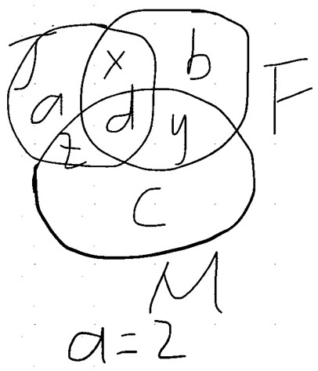 | MadeleineW | Q50 | 12/13
 | 【8-補充】8 把5個選項給的條件分別帶進去算即可 | 小徐沖鴨 | Q50 | 12/17
9 | 【2018-11-15】#42  DS：Is 5x+y>0?  條件1：x-y>0  條件2：xy<0  構築答案：選了E | MadeleineW | Q50 | 12/13
10 | 【2018-11-15】#43  PS：一個學校裡有個科學club，each student選exactly一個活動（物理的，化學的和天文的），應該是沒有重複選的意思。然後選物理活動的學生人數比選化學活動的學生人數少25%，選天文活動的人數是前兩個活動的人數的總和，好像是給了你物理活動學生20人，問你這個科學club一共幾個人？  選項裡有100，125，135，165等  【補充】  PS：一個club的人要參加physical、chemical以及explosion什麼的三個東西，每個人只能參加一項，其中參加physical比chemical的多15%人，explosion是physical和chemical人數和的兩倍，求club總共多少人？好像給了physicall的人數是25，加起來是135  【補充】  PS：這是一道寂靜的變體啊。就是那個說學校裡的學生，每個人參加三個club中的一個，說了參加物理活動的比參加化學活動的多25%(不是少，是多)，答案是135。差點就秒選了115，點next前，感覺還是要自己算一遍吧，才發現題目居然是變體。 | MadeleineW | Q50 | 12/13
 | 【10-補充】  PS：一個學校裡有個科學club，each student選exactly一個活動（物理的，化學的和天文的），應該是沒有重複選的意思。然後選物理活動的學生人數比選化學活動的學生人數少25%，選天文活動的人數是前兩個活動的人數的總和，好像是給了你物理活動學生20人，問你這個科學club一共幾個人？  選項裡有100，125，135，165等  構築答案：選135 | YYWing | Q50 | 12/17
11 | 【2018-11-15】#55  PS：問S△ADB=？  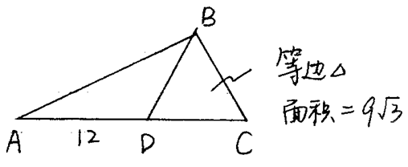  構築答案：答案是18√3  【補充】  PS：正三角形acd面積是9√3，bc長12，問大三角形減小三角形面積是多少?  構築答案：我選18√3 | MadeleineW | Q50 | 12/13
12 | 【2018-11-15】#66  DS：問|xy|-xy小於等於0嗎？  條件1：|x|-xy<=0  條件2：|y|-xy<=0  【補充】  DS：|xy|≤-xy嗎？  條件1：|x|≤-xy  條件2：|y|≤-xy  【補充】  DS：|xy|+xy≤0?  條件1：|x|+xy<0  條件2：|y|+xy<0  【補充】  DS：問|xy|+xy≤0？  條件1：|x|+xy≤0  條件2：|y|+xy≤0 | MadeleineW | Q50 | 12/13
13 | PS： 7^n/100餘數的題，大家可以看看題想想思路就行  具體我忘了N是幾了 | MadeleineW | Q50 | 12/13
14 | DS：X^Y和Y^X的個位數是否一樣？  條件1：X和Y是偶數  條件2：X-Y=2 （這裡我忘了是Y-X=2還是X-Y=2） | 鈴鐺不吃糖 |  | 12/13
15 | PS：一個數列，在前兩個項之後的每一項都是前面兩項之和，前3項之和是46，前5項之和是79，問第三項是多少？ | 鈴鐺不吃糖 |  | 12/13
 | 【15-補充】  PS：一個數列的數有這個特徵，每一項是前面兩項的和，這個數列的前四項和是 43，前六項和是 79，求第三項是幾？ | DaYangDa | Q50 | 12/14
 | 【15-補充】  PS：一個數列的數有這個特徵，每一項是前面兩項的和，這個數列的前三項和是 43，前五項和是 79，求第三項是幾？  這一題別記答案！因為有變型，我遇到的題目是給了前三項和前五項而已  構築思路：  思路對的就沒問題了；  依次設前五項為a , b, c, d, e,  c = a+b  d = b + a + b  兩個條件前三項和，和後兩項和，可以列兩個方程式；得出 a, b的值，a+b = 第三項啦 | YYWing | Q50 | 12/17
16 | DS：n^4和n^8的個位數是否一樣？  條件1: n是12的乘數  條件2: n是8的乘數  （此題可能記錯，不確定性很大！！） | 鈴鐺不吃糖 |  | 12/13
 | 【16-補充】  DS：n^x的個位數值是多少？  條件1：n能被8整除  條件2：n 能被12整除 | YYWing | Q50 | 12/17
17 | PS： 95 96 97 98 99 100 101 102 103 104 105  已知這串數字的標準差大於3小於4，問在平均值一個標準差內的數字有多少個？ | 鈴鐺不吃糖 |  | 12/13
18 | PS：在xy坐標軸內，有八個點，且沒有三個點在同一直線上。問這八個點能組成多少個三角形？ | 鈴鐺不吃糖 |  | 12/13
19 | DS：P(A)表示A事件發生的概率，P(B)表示B事件發生的概率，問P(A∩B)？  條件1: P(A)=0.4  條件2: P(B)=0.5 | 鈴鐺不吃糖 |  | 12/13
20 | 【2018-11-15】#32  PS：衣服的利潤本來是售價的15%，現在是售價的40%，現在的定價是70，成本不變，問原來售價多少？  【補充】  PS：講的是一個商店原來賣的價格賺到的profit是cost的15%，新的價格profit是40%，cost不變，現在的價格是70元，求原來的價格？  構築思路：設cost為x，列式子70=1.4x，算出cost是50  構築答案：最後選了57.5 | jennay |  | 12/13
21 | 【2018-11-15】#93  DS：x和y是正整數，x=y？  條件1：x和y的最大公倍數是y  條件2：x和y的最小公因數是x的factor  【補充】  DS：x 和 y 是正整數，x=y？  條件 1：x≥y，x 和 y 的最小公倍數是 y  條件 2：x≥y，x 和 y 的最大公因數是 x  【補充】  DS：x和y是正整數，x=y？  條件1：x和y的最小公倍數是y的因數  條件2：x和y的最大公因數是y的倍數好像是這樣的，選的D | jennay |  | 12/13
22 | 【2018-11-15】#113  PS：[√(15-m√n)+√(15+m√n) ]^2=  構築：實在記不起來第二個數到底是啥了…但是它的平方肯定等於224，完全平方+平方差公式就可以了！！  構築答案：選了32  【補充】補充原始113題，  PS：[√(15-4√14)+√(15+4√14) ]^2=？  構築答案：最後化簡完就是15x2+1x2=32  【補充】113  PS： [√(15-4√14)+√(15+4√14)]^2  構築答案：選32  【補充】  PS：（√(15-4√14)+√(15+4√14) ]^2= ？  構築答案：32 | jennay |  | 12/13
23 | 【2018-11-15】#120  PS：數列（0，2，2，4，8）的平均數是3.5，標準差是2.12。數列（0，2，2，2，4，6，8）的平均數也是3.5 問你標準差多少？  構築答案：數列記不清了反正第二個數列比第一個數列多兩個數，多的兩個數分別比平均數多1.5和少1.5 。兩個數列平均數相同肯定都是3.5；答案有2；4；6等  【補充】剛剛看@聰明代表放出來的題  PS：數列（0，2，2，2，5，8）的平均數是3.5，標準差是2.12。數列（0，2，2，2，3，5,5，6，8）的平均數也是3.5 問你標準差多少（近似到整數）？  選項有1，2，3，...  構築：我記得的是第二個數列比第一個數列多了個2 和5，第一個集合裡有8個數，後面集合有10個數。你們自己算吧。。。  【補充】  PS：（竟然DS和PS都遇到標準方差的題，有點意外，大家好好複習一下知識點）：一個集合S=【2，2,3,3,8】標準方差為3.5，N=【0,2,2,3,4,4,8】，大概數位是這樣，N集合裡包含了S集合裡的數位。求N的方差最接近下麵哪個？  選項有2.0,3.0之類的  【補充】  然後說他的標準差在3 4之間 ,然後問這些數裡有幾個的標準差Within 平均數。這道題不是很懂 | jennay |  | 12/13
24 | 【2018-11-15】#129  PS：說一個蔬菜大棚由半個圓柱和長方體組成，求表面積，見圖？  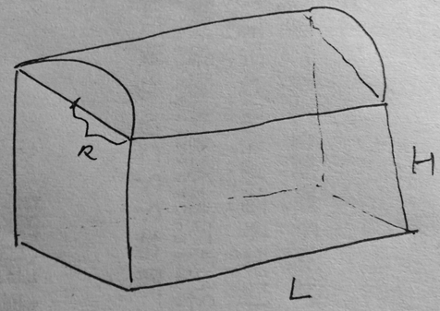  【補充】  PS：一個大棚，下面一個長方體，長方體上方一個半圓柱，求表面積，給出了圓半徑，長方體的長寬高，不過都是按字目表示，L, H, R，最後的答案也是按字母表示的：  A. R(H+2π）+L（R+2π）？具體字母記不清了，但是大概是這樣  【補充】  PS：求這個棚的表面積，畫了一個圖，注意R就是半徑，不要接觸地面的那一面和半圓柱與長方體重合的那一面，因為一個是土地，一個是空氣  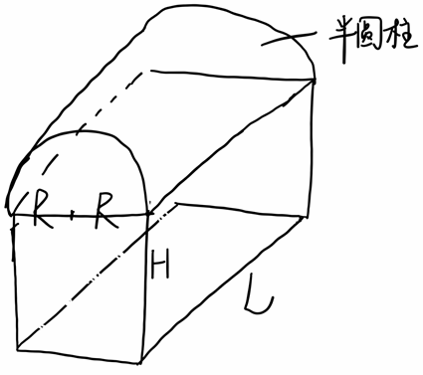  【補充】  PS：一個綠色大棚長這樣（見附件），上面是半個圓柱，下面有4個長方形的面，全封閉，問大棚面積？  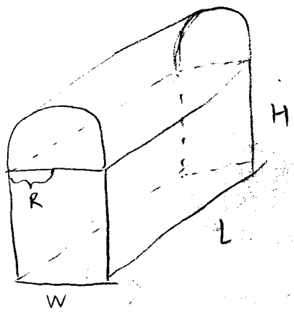 | jennay |  | 12/13
 | 【24-補充】PS：算了半圓柱和長方體的表面積 | emma730 |  | 12/14
25 | PS： J 和 B 兩個人排隊，除此之外還有43 人， B 在 J後面， J後面有20人， B前面有30人， J B 中間幾個人？ | Coins |  | 12/13
26 | PS：A B 是小於40的質數， A小於B，有多少組數是B-A還是等於質數的？  選項是 7，8，9，10，11 | Coins |  | 12/13
27 | 【2018-11-15】#9  DS：挺奇葩的，看著難，其實很簡單，就是說給你3個階梯，階梯的高，寬分別是x,y或者y,x（我記不清了）  然後有2個條件，求這裡一共有沒有20個階梯？  構築答案：我記得是1還是2單獨可以。  【補充】  DS：多層樓梯的總高度是50，問能否確認樓梯至少有20階，每層樓梯高度是y，寬度是x  條件1： x = 2.4  條件2：0.5 ≤ y/x ≤1  【補充】  DS：臺階問題（挺雞兒難）：說啊一樓和二樓高度差是2.5米，有一個樓梯，圖片畫出了樓梯把最下面的三階每一級臺階高h寬w。問：是否至少20級臺階？  條件1：不難（好像給了a的高度）  條件2：好像是給了h/w比例  構築思路：可以算出每一級臺階的h屬於[0.12,0.24]這個區間內，x20後[2.4,4.8]這個區間內。說明應該是最多21級臺階，否定了命題可能少於20可能多於20。  【補充】  DS：給了一個臺階的圖，寬x釐米高y釐米，總共高（一個數我不記得了），問是否能確定臺階的階數小於20？  條件1：0.5≤y/x≤1  條件2：x=24  構築答案：最後我好像選的E……記不太清了 | beatokc | Q50 | 12/13
28 | 【2018-11-15】#16  PS：已知如圖，求∠α=？  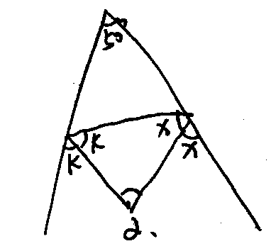  構築思路：  180-2k+180-2x=180-50  k+x=115  ∠α=180-115=65  【補充】  PS：幾何題  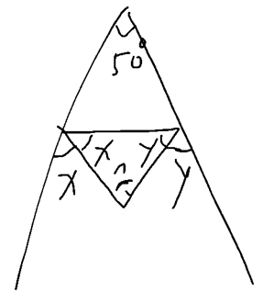 | beatokc | Q50 | 12/13
29 | 【2018-11-15】#38  PS：box裡有8個紅球，7個籃球，5個白球。隨機從box裡拿出兩個球，分別是紅球跟白球的概率是多少？（題目沒有提到有沒有放回，只是說randomly pick from the box）。  【補充】  PS：box裡有8個紅球，7個籃球，5個白球。隨機從box裡拿出兩個球，分別是紅球跟白球的概率是多少？  構築答案：題目中之說randomly pick from the box，所以認為是先拿一個不放回再拿一個，兩種情況分別是白紅和紅白，白紅的概率是5/20x8/19，紅白的概率是8/20x5/19，這兩項相加等於4/19  【補充】遇到了38，但是應該是變體？好像是拿書？然後三種不同語言的書，英語西語葡語，數量和寂靜是一樣的。 | beatokc | Q50 | 12/13
30 | 【2018-11-15】#58  DS：公寓裡有兩種房間：三人間和四人間，三人間的價格range是$200，所有房間的價格range是$600，問四人間的range是多少？  條件1：四人間最低價是$800  條件2：四人間的最低價比三人間的最高價高200(還是400？不記得了）  構築答案：選B | beatokc | Q50 | 12/13
32 | 【2018-11-15】#121  DS： m，n都是prime，m>n，是否能確定n的值  條件1：m+n是prime  條件2：m-n是prime | beatokc | Q50 | 12/13
 | 【32-補充】印象深刻的是最後一題 prime number m+n和m-n為質數哪個條件對因為就剩十幾秒了稍微算了一下秒選了A | 一隻土豆 |  | 12/17
33 | 【2018-11-15】#165（這題不太常規，要注意一下）  PS：有道題花了我好久時間。。完全沒讀懂題難死了！！什麼集合D中的元素d（實數）滿足條件： 2-根號（d+1) 是實數real number，然後又有個集合R是d無條件的集合還是（就是這個R集合的定義看不懂），然後問R和D兩個集合的交集會有個d的定義域v，問v範圍多少......我全場遇到最難的數學題，最後瞎選了一個= =sorry好像沒啥幫助，等其他構築補充吧  【補充】  D是所以滿足d的，2-√(d+1) 是實數 real number的集合，而R是滿足r的 r=2-√(d+1)，問D和R交集的V的條件？  1）推出d>= -1  2）推出r<= 2 所以v是-1<=v <=2 | beatokc | Q50 | 12/13
 | 【33-補充】  PS：D是所以滿足d的，2-√(d+1) 是實數 real number的集合，而R是滿足r的 r=2-√(d+1)，問D和R交集的V的取值？  構築看不懂題目….但是記得寂靜有這麼一題，盲選了 -1<=v <=2 | YYWing | Q50 | 12/17
34 | 【2018-11-15】#184  PS：問下列哪個f(ab)=f(a)f(b)  選項有2/x，x+1，√x  構築答案：選√x | beatokc | Q50 | 12/13
35 | 【2018-11-15】#189（我選的D，之前構築的答案是A，大家自己判斷，我懶得再算了hh）  DS：有個題讀起來有點點奇怪。共600尺的fences包圍著兩個不一樣大的unadjacent squares，還出現了pens這個單詞，但不用管。問能否知道要包圍bigger squares用了多長的fences？  條件1：大小squares的面積比是4:1  條件2：大小squares的總面積是12500  構築答案：我在讀題的時候以為是fences把兩個squares一起圍起來！！還糾結了半天！！其實條件1就可以了，可得出邊長比2:1，所以大square用了400尺的fences | beatokc | Q50 | 12/13
 | 【35-補充】  DS：有個題讀起來有點點奇怪。共600尺的fences包圍著兩個不一樣大的unadjacent squares，還出現了pens這個單詞，但不用管。問能否知道要包圍bigger squares用了多長的fences？  條件1：大小squares的面積比是4:1  條件2：大小squares的總面積是12500  構築答案：選A | YYWing | Q50 | 12/17
36 | DS：N最大是50，列出1，2，3，4……一直到N，一共有多少個4出現？  條件1：4出現的次數比0出現的次數多11次  條件2：忘了，我算了是不行  構築答案：選A | beatokc | Q50 | 12/13
37 | PS：學生排隊，從高往低數，A是第15個，B是第17個，B在A和C中間，C是B往下的第三個，C是倒數第二個。問一共多少個？  構築：我發現最近幾個庫都有類似的問題，還蠻傻的hh | beatokc | Q50 | 12/13
38 | DS：判斷n是不是偶數  條件1：n除以5餘3  條件2：n²除以5餘4 | 今天絕望了嗎 |  | 12/13
39 | DS：M和N都是兩位的質數，M>N，M=？（也有可能問的是N，不太確定）  條件1：M+N是4的倍數  條件2：M、N中都有一位是9 | 今天絕望了嗎 |  | 12/13
40 | PS：一個半圓柱平躺著放的，半圓直徑6，長20（數字可能有出入），兩個半圓和floor都是空的，問那個曲面的面積 | 今天絕望了嗎 |  | 12/13
41 | 考了一道正態分佈的題，挺簡單的（兩次考試都遇到正態分佈了是怎麼肥四...） | 今天絕望了嗎 |  | 12/13
42 | DS：  I think: A lives L length due north of C and B lives L length due south of C.  If A and B moved houses westward (but not due west of original house?) such that they are still same distance from C, and one should walk from C to A to B then back to C. Asks something about the distance or the difference in distance.  One of the 條件：original houses walk C to A to B to C blablabla  Sorry失憶了反正很長 | 考生123 |  | 12/13
43 | DS：10 gummy bears in a dish. Picks one then picks another without putting the first one back. How many gummy bears are red?  Probability of picking two red gummy bears in a row = something  Probably of picking not red gummy bear.= something  I can’t remember the exact choices but I think I picked D | 考生123 |  | 12/13
44 | PS：  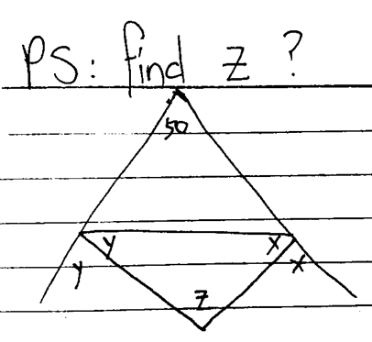 | 考生123 |  | 12/13
45 | PS：有一道問的是所有位數都不為0的三位數裡面，兩個數位一樣但另一個數位不一樣，有多少個這樣的三位數？ | joey-bai | Q49 | 12/13
46 | PS：一個氣球原來直徑是Xcm，放掉一些氣後還是球體，但體積下降了P%，數字忘記了，半徑為r，用x表示r，給出了球的體積公式. | joey-bai | Q49 | 12/13
 | 【46-補充】  PS：一個氣球原來直徑是x cm，放掉一些氣後還是球體，但體積下降了P%，數字忘記了，半徑為r，用x表示r，給出了球的體積公式  構築答案：R^3 = 4/3pai | YYWing | Q50 | 12/17
47 | DS：|X+1|+|2-X|=3，好像是這樣的  條件1：X<2  條件2：X>-2 | joey-bai | Q49 | 12/13
48 | PS：一對人，X是從前往後數第11個，y在x和z中間，y是從前往後第17個人，且y是在z前的第三個人，z挨著最後一個人，一共有多少個人？ | joey-bai | Q49 | 12/13
49 | DS：一個數n，可以用q+r+s表示，q,r,s是連續的整數 q<r<s，也可以用x*y*z表示，x,y,z也是連續的整數，x<y<z，n除以5的餘數是？  條件1：q除5的餘數是1  條件2：x除5的餘數是1 | joey-bai | Q49 | 12/13
50 | PS：有8個數，他們的平均數乘以7等於56（好像是這些數，題目很簡單），求這8個數的sum | joey-bai | Q49 | 12/13
51 | DS：（很殘的ds）一個兩位數，問他的product of each unit？  條件1：個位數是9？  條件2：這個兩位數的比他每位數相加的和大34 | joey-bai | Q49 | 12/13
52 | PS：$s_{n}=\frac{2}{n\left(n+1\right)}$，求$\frac{1}{s_{2}}+\frac{1}{s_{3}}+⋯+\frac{1}{s_{100}}$ | joey-bai | Q49 | 12/13
53 | PS：$-{\left(\frac{1}{2}\right)}^{-\frac{1}{3}}$，$-{\left(\frac{1}{4}\right)}^{-\frac{1}{2}}$，$-{\left(\frac{1}{3}\right)}^{-\frac{2}{3}}$，$-{\left(\frac{4}{3}\right)}^{-\frac{1}{2}}$，？，問中位數是？ | joey-bai | Q49 | 12/13
54 | PS：△ACD是等邊三角形，面積=9√3，BD=12，求△ABD面積？  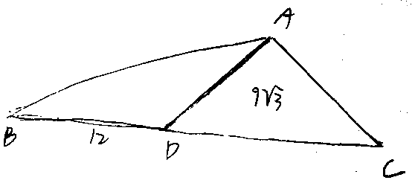  構築答案：選了18√3 | joey-bai | Q49 | 12/13
55 | PS：已知兩個數列的sum的比值是(n-1)：(n+1)，求第23個的比值？（23th term） | emma730 |  | 12/14
56 | DS：三角形中最小的角大小為x，問是否能確定x<40  條件1：最大的角大小是3x+10  條件2：有一個角大小為50度  【2018-11-15】#97  DS：三角形中最小的角大小為x，問是否能確定x<40  條件1：最大的角大小是3x+10  條件2：有一個角大小為50度 | DaYangDa | Q50 | 12/14
57 | PS：(x-5)^2=|x-5 | 有幾個解？ | DaYangDa | Q50 | 12/14
58 | PS：k^4被32除餘0， k值被32除餘數可能為？  I. 2  II. 4  III. 6  【2018-11-15】#139  PS：k^4被32除餘0， k值被32除餘數為？  I. 2  II. 4  III. 6  【補充】  PS：k^4/36可以整除，那k/36餘數會是哪些？  I. 2  II. 6  III. 8（可能是以上三個數字哈想不起來了）  選項有A.1）B.1）和2）C.3）D.none  反正就是類似這種選項哈，清楚地記得有個none  【補充】  PS：說k^4被32整除，那麼k除以32的餘數可能有：2, 4, 6  構築：LZ考試前也沒仔細看這題，考試的時候選了只有4？  【補充】  PS：K^4能被32整除，問K除以32可能餘幾，答案有 2， 4， 6那種選組合或單個的。 | DaYangDa | Q50 | 12/14
59 | PS：有個題，幾何題，一個平面和一個立方體相交，以下有哪幾種截面有可能，給了5個圖形，有正方形/長方形/直角三角形/一條線段/ 還一個忘記了  構築思路：我排除了一下秒選的 | DaYangDa | Q50 | 12/14
60 | PS： f(x) = |x-1|，請問以下選項must be ture的是哪個？  構築答案：我秒選的 f(x-1)>=0 | DaYangDa | Q50 | 12/14
61 | 【2018-11-15】#13  PS：一個人星期一跑步去鍛煉速度是6miles/hour 週二騎自行車 15miles/hour 週二比週一多走10miles 多用16分鐘問跑步跑了多久？  構築答案：我算出來是40 | 普拉洛芬 | Q51 | 12/16
62 | 【2018-11-15】#23  PS：從5個老師5個學生中抽人組建一個七人團隊(?)，老師比學生多一人，求幾種組合？  【補充】  PS：從五個老師五個學生裡選七個人，要求老師比學生多一人好像是，問一共多少選法？ | 普拉洛芬 | Q51 | 12/16
63 | 【2018-11-15】#30  DS：設一個集合，包含從1到n的連續自然數，n≤50，現在說集合中含0的數比含4的少11個，問含4的有多少個？  條件1：n小於49（maybe 反正有多個答案）  條件2：n是一個奇數的平方  構築答案：選了b  【補充】  DS：N≤50的正整數。把從1到N的數位全部列舉出來，問這裡面會有多少個4（這個數字）  條件1：這些數字裡面0的個數比4的個數少11  ②條件2：不大記得了，但是反正不充分  構築答案：選的A，因為只有唯一的情況，N必須取到50才有那麼多個4滿足條件。  【補充】遇到寂靜裡N小於等於50然後裡面有多少個4的題，44應該是算兩個4，因為是4 appear的次數。Appear這個詞我記得很清楚…  構築答案：我好像選了 D | 普拉洛芬 | Q51 | 12/16
64 | 【2018-11-15】#31  【補充】  DS 【x】近似到十分位，【3.14】=3.1之類並且【3.15】=3.1 問【x+y】大於x+y？  條件1：【x】>x  條件2：【y】>y  【補充】  DS：又來一個定義【x】，【3.114】=3.1，【3.22】=3.2 也就是rounded to the nearest tenth。（gmat還是比較人性的題目裡還有for example xxxx生怕你看不懂她在說啥）  題目好像是問【x+y】>x+y嗎? 但是不是很確定是不是。。因為我這場考了太多這種最近整數，最近小數的題目了，，  條件1：【x】>x  條件2：【y】>y | 普拉洛芬 | Q51 | 12/16
 | 【64-補充】  PS：[x] means round x down to its nearest integer。比如 [3.14] =3. {x} = x-[x]。比如 {3.14}=3.14 – 3 = 0.14  已知0<a<=b，問[b/a+b]+{a+b/b}=?  構築答案：狗主選了a/b | 五爺馬子鴨 | Q51 | 12/16
 | 【64-補充】  DS：定義這個東東，是將其近似到最近的十分位【注意這個和以前遇到的近似到整數位元不一樣，他是十分位】，如果10u是連續整數的？（失憶）來著就round down【我一開始沒看懂這句話講什麼後來發現就是後面那個3.35的例子】，然後給了2個例子，[3.114]=3.1,[3.35]=3.3，然後問[x+y]>x+y？  條件1：[x]>x  條件2：[y]>y  構築：我當時被繞暈了最後隨便猜了E 不知道對不對 | joy.july |  | 12/16
65 | 【2018-11-15】#48  PS：問你2-√3和2+√3是下列哪個方程的根？  構築答案：選了x^2-4x+1=0  構築：構築覺得應該先用delta驗一下是不是有兩個根，只能排掉一個選項。。。然後構築一時懵逼沒啥想法就開始用求根公式，不過列出求根公式後大致就能看出來根有沒有根號3這一部分了。  【補充】  PS：2-√3和2+√3是下列哪個方程的根？  構築：這個題之前看了寂靜秒選 x^2-4x+1=0，不放心帶入驗證了也沒問題。感謝前輩 | 普拉洛芬 | Q51 | 12/16
66 | 【2018-11-15】#71  DS：有n個employees，問median salary of employee是否小於24000？  條件1：the salary of (n+1)/2 employee是23400  條件2：the salary of (n-1)/2 employee 是小於24000 | 普拉洛芬 | Q51 | 12/16
67 | 【2018-11-15】#80  PS：（這一題我不太確定自己理解的是不是對的）說f(x)=√(√(x+2)-√(4-x)) ，然後這個方程要有實數跟還是怎麼樣，求x的取值範圍？  選項有 1≤x≤4 -1≤x≤2 這一類的  反正就是圍繞著 1 -1 2 還有4 可能還有3  【補充】  PS：根號下（根號x+2 - 根號4-x）的定義域？  構築答案： GZ答案1≤x≤4 | 普拉洛芬 | Q51 | 12/16
68 | 【2018-11-15】#134  DS：is r*h an odd number? rh是正整數好像還有且不為0這一條件，我忘了= =，不過不重要 (題幹字母我編的）  條件1：r/h is odd  條件2：both r and h are odd number  構築答案：這題單獨條件2成立，條件1不充分：6/2是3，但是積是偶數12，9/3是3積是奇數27 | 普拉洛芬 | Q51 | 12/16
69 | 【2018-11-15】#138  DS： A(n-1)= A(n+1)-A(n). Bn=B(n-1) +2 ，求A10是多少？（回憶有點模糊，不確定數位對不對）  條件1：給了A2和A3  條件2：給了A2和A4  這題賊噁心，我想了很久，最後選了個A= =，因為條件1我是算出來可行的 | 普拉洛芬 | Q51 | 12/16
 | 【69-補充】與【2018-11-15】#138很象  DS：Bn=A(n+1)-An，Bn=B(n-1)+2，問A10=？  條件1：A1 & A3  條件2：A2 & A4  構築答案：D | 普拉洛芬 | Q51 | 12/16
 | 【69-補充】  DS： Bn=An+1-An，Bn=Bn-1+2，求A10？  條件1：A2 and A3 known  條件2：A2 and A4 Known  構築答案：狗主選了D。記得是聯立A,B的關係可以兩個任意一個都可以求解。 | 五爺馬子鴨 | Q51 | 12/16
70 | 【2018-11-15】#144  PS：有兩個集合，裡面都是正整數between 0 and 50，其中 multiple 3一個集合；multiple of 5一個集合，問並集的數字個數？  【補充】  PS：都是1-50之間的整數，集合1為50以內3的倍數，集合2為50以內5的倍數，然後問兩個集合的union裡面總共有幾個數？  構築思路：因為怕數錯，所以lz當時老老實實一個一個列出來的。。。注意！要刪除重複的15、30、45（3和5的公倍數），所以最後選的好像是16+10-3=23。  【補充】  144（有陷阱：答案26-1-1-1=23，因為總共26個element，有三個是重複的：15，30，45）；  【補充】  144 （題目中說的是between 1 and 50） | 普拉洛芬 | Q51 | 12/16
 | 【70-補充】  PS：有兩個集合，裡面都是正整數between 0 and 50，其中 multiple 3一個集合；multiple of 5一個集合，問並集的數字個數？  構築答案：26-3=23 | YYWing | Q50 | 12/17
71 | 【2018-11-15】#163  DS：五個部門產值總和180吧，沒有一個部門產值相同，最小的產值10，問第二大的Y部門產值是否大於40？  條件1：最大的產值是50【剩下中間三個和是120，除以3是40，因為沒有一個相同所以Y大於40，充分】  條件2：記不清了我的鍋給了最大產值的範圍（大於50還是40來著），反正不充分  構築答案：GZ選A | 普拉洛芬 | Q51 | 12/16
72 | 【2018-11-15】#175  PS： (x^2-25)^2=(x-5)^2，問X的解有幾個？ | 普拉洛芬 | Q51 | 12/16
73 | 【2018-11-15】#182  PS：3^2006的個位？ | 普拉洛芬 | Q51 | 12/16
74 | 【2018-11-15】#195  PS：一個圓的周長和另一個圓的直徑比是4pai，問第二個圓的周長和第一個圓的直徑比是多少？ | 普拉洛芬 | Q51 | 12/16
75 | PS：問的是美國的square miles(millions)，增加了多少從1840到1930？  Population population per square mile  1840 17,000,000 10  1930 123,000,000 41  構築答案：1.3 | 普拉洛芬 | Q51 | 12/16
76 | PS：圖書館只有3種書，history，mathematics，physics（這個我記不清了）  20%的借history的人也借了mathematics  35%的借physics的人也借了mathematics  沒有人同時借history & physics  僅借mathematics的有200人，150的人exactly借了兩種書  借history的人有50人，問僅借physics的人？  構築答案：260 | 普拉洛芬 | Q51 | 12/16
 | 【76-補充】有一道三本書的韋恩圖題，條件特別多，我有點記不清條件了，只記得最後好像等於260. | LemonadeCD | Q50 | 12/16
77 | PS：A比B少20%，B比C少20%，問A比C少多少？  構築答案：36% | 普拉洛芬 | Q51 | 12/16
78 | 補充【2018-11-15】#188  DS：題中給出suggested retail price，問discounted price？  條件1：ab=5400  條件2：a/b=?  構築答案：A  【2018-11-15】#188  DS：shoes的sales price 剛開始是suggested retail price的a％，一個月後如果沒賣出去就用discounted price，which is b％ of sales price？  條件1，給了ab的乘積  條件2，給了ab的比 | 普拉洛芬 | Q51 | 12/16
79 | 【2018-11-15】#5  DS：a，b兩個數都是2位數，且為質數，a<b，問a+b能被 4整除，a，b為？  條件1：a，b個位數都是9  條件2：不記得了  構築答案：選了E | 耳朵小丸子 |  | 12/16
80 | 【2018-11-15】#12  DS：桌布和一個長方形的桌子，問桌布能不能把桌子蓋全？  條件1：桌布的直徑＞桌子的長  條件2：桌布的面積＞桌子的面積 | 耳朵小丸子 |  | 12/16
81 | 【2018-11-15】#15  PS：一個城市裡有190家店，有90%的店鋪修車，有40%的店鋪租自行車，n家店鋪又租車又修車，問n的範圍？  【補充】by 耳朵小丸子  變形了，但是只要把百分比乘以190 | 耳朵小丸子 |  | 12/16
82 | 【2018-11-15】#29  DS：三個小於10(?)的數的和是奇數，並且和小於11或12，問三個中最小的數是不是1？  條件1：三個數的積是奇數  條件2：其中一個數是另一個的2倍還是3倍  構築答案：選了a  【補充】  DS：x，y，z的和less than 12，問x=1？  條件1：三個數的任意兩個相加為odd number  條件2：其中一個數為另外一個數的3倍  構築：題目可能記得不全 | 耳朵小丸子 |  | 12/16
83 | 【2018-11-15】#76  PS：商人幾乎把有一種商品的retail price定價標準有兩種：1）在wholesale price的基礎上加價15%；2）在wholesale price的基礎上加價 $300，哪種定價標準下的retail price小就取哪種。然後問商品的retail price從wholesale price $3000 到wholesale price $3099增加了多少？  【補充】by 耳朵小丸子  要算百分比，我是3.3% | 耳朵小丸子 |  | 12/16
84 | 【2018-11-15】#99  PS：5本A，3本B，2本C，不放回抽兩本，問兩本不同的組合有多少？ | 耳朵小丸子 |  | 12/16
85 | 【2018-11-15】#119  DS：問3^3w * 2^2x * 5^3 這個式子和 9^2 * 4^3 * 25^2y 這兩個式子相等嗎？  條件1：給了w的值，好像是2  條件2：x=y  構築：具體的次方數我亂寫的...應該不完全對，但是三個未知數是分別在2，3，5三個數的次方裡，而且w，x在一個式子裡，y在另一個式子裡。  構築答案：但是最後選了E，因為x和y是在兩個不同的數的次方裡面的。 | 耳朵小丸子 |  | 12/16
86 | 【2018-11-15】#132  PS：整數20到40（inclusive)的和，它最大的質因數是多少？  構築答案：應該是11吧 | 耳朵小丸子 |  | 12/16
87 | 【2018-11-15】#135  PS：假設有一個銀行帳戶是10,000元，利息是2% compounding semi-annually，一年後的餘額（算上利息））和4% compounding quarter-annually （應該是這麼寫的吧，反正就是一年複利4次，按季度算）一樣，那4% qurater-annually一開始要存進去多少錢？  【補充】  PS：投資選擇A：2%年利率，每半年複利一次；投資選擇B：4%年利率，每3個月複利一次。問投多少錢的A才能在一年後獲得和投資10000B一樣的balance（注意balance是本+息）  算出來是 1.01^2*10000=10201 | 耳朵小丸子 |  | 12/16
88 | 【2018-11-15】#136  DS：給出一個數列大概是[1, 2, 3, 4, 5, x, 11] x是任意值，可以確定x≥4嗎?  條件1：中位數≥ 4  條件2：x≥中位數  構築答案：這題我好像選的D  【補充】by 耳朵小丸子  題目裡是X is greater than median，我當時猶豫好久，greater than到底能不能等於。。哎 | 耳朵小丸子 |  | 12/16
89 | 【2018-11-15】#149  PS：一組連續數字：13-29 還是多少，隨便選兩個數字，都不是質數的概率是多少？  【補充】  PS：有一道題是13-27的連續整數，問從中抽取2個數，兩個都不是質數的概率？  【補充】  PS：13-27這些數位（包括13和27），一共15個數位。問從這15個數字隨意挑出兩個，兩個數字都不是（neither）質數的probability？  構築：這裡要仔細看題。我一開始沒看到“都不是”，默認了“都是”，結果做出來發現沒有選項。。。如果有選項的話我可能錯了吧哈哈。其中有13，17，19，23四個質數。那麼prob就是：（（13 choose 2）／（15 choose2））或者=1-（（4 choose 2）／（15 choose2））答案應該是一樣的。  【補充】by 耳朵小丸子  （有inclusive，但是不是29，貌似是27） | 耳朵小丸子 |  | 12/16
90 | 【2018-11-15】#150  PS：還有一個我算了很久，是什麼f(x)=-(x-b)(x-c)，然後告訴你f(5)=f(95)=0，bc都是constant，問你 f(25)＝？  【補充】by 耳朵小丸子  （求f50) | 耳朵小丸子 |  | 12/16
91 | 【2018-11-15】#157  DS：一組數都可以表示成n/(n＋1)，問這組數中會有一個數＞19/24嗎？n是正整數  條件1：5/6在這組數中  條件2：這組裡有五個數  構築答案：選D | 耳朵小丸子 |  | 12/16
92 | 【2018-11-15】#188  DS：shoes的sales price 剛開始是suggested retail price的a％，一個月後如果沒賣出去就用discounted price，which is b％ of sales price？  條件1，給了ab的乘積  條件2，給了ab的比  【補充】by 耳朵小丸子  變形，給了suggestive retail prize的數值，最開始是SRP的a%,然後一段時間賣不出去，就變成b%,貌似是問最後的價格，條件沒有變，我選的是A | 耳朵小丸子 |  | 12/16
93 | DS：一個人出行，從A到B坐CAR，B到C坐TRAIN。B-C的距離是A-B的兩倍，問能否知道Average Speed of thewhole trip？  條件1：Speed(car): Speed(train) = 2:5  條件2：如果A-B坐TRAIN，B-C坐CAR的話，Average Speed會是40.  構築答案：狗主選A，分別可以求出第一段和第二段時間T，用距離表示，然後總距離除以總時間得出平均速度。 | 五爺馬子鴨 | Q51 | 12/16
94 | DS：有一組人，問能否知道其中有幾個人？  條件1：如果放5個年齡為20的人進去，他們平均年齡變成25  條件2：如果放5個年齡為40的人進去，他們平局年齡變成35  構築答案：狗主選C，兩個方程聯立，消掉Average Age * Number of People的選項可以求解。 | 五爺馬子鴨 | Q51 | 12/16
95 | PS：[3^8n+3 + 2]/5 的餘數是多少  狗主選的4.已知3的冪尾數有規律，3,9,27,1,3,9,....四個為一組。Mod 5餘數為尾數，得知3^8n+3 mode 5 = 7.  2 mod 5 = 2. 根據餘數相加法則，(7mod5)+(2mod5) mode 5 = 4. | 五爺馬子鴨 | Q51 | 12/16
96 | PS：2-Sqr(d+1) 已知D是d為實數的所有域。r=2+sqr(d+1)，R是使得r有意義（為實數）的所有域。a是 DR合集，問a的取值範圍？  構築答案：狗主選 -1≤a≤2，其實它的意思就是d+1≥0，所以d≥-1，對於r,2-sqr(d+1)>=0，=>r <=2。  英文看著的時候會有些繞，領會意思就好。 | 五爺馬子鴨 | Q51 | 12/16
97 | PS：我只記得圖是如下所示，考試的時候這題題目也沒看懂，好像是說醫院裡有三位專家，每天至少有一人值班，2代表，一月份只有一個專家工作了2天，問以下那個條件能夠保證每個月三個專家工作的總天數等於二月份的天數（不是閏年）。（這道題記得不是很清楚，也沒咋看懂，見諒）不知道有哪位大神記得。  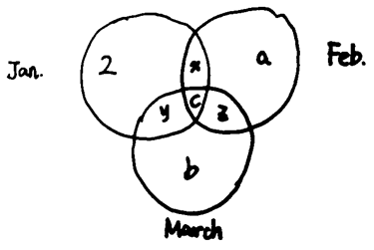  【補充】by MadeleineW  PS：韋恩圖題  序號我亂標的哈意思一樣  這個圖呢是從一月份到三月份的三個醫生上班天數的分佈  其中a=2 d=11 且這個二月不是Leap year的二月（Leap year看到當時還給懵住了）也就是說二月只有28天  解釋下就是一月所有的天數=a+x+z+d=31天  二月所有天數=b+x+y+d=28天  三月天數=c+z+d+y=31天  根據已知a=2 d=11可以知道 J: x+z=18 F:b+x+y=17 M: c+z+y=20  選項給的都是比如說if c=10 then z+y=11這種  選擇符合條件的比如說if c=10 then z+y=10就對了  選項具體的我忘了  構築：就是三個人共同在一月工作了11天二月也共同工作了11天三月也是共同工作了11天  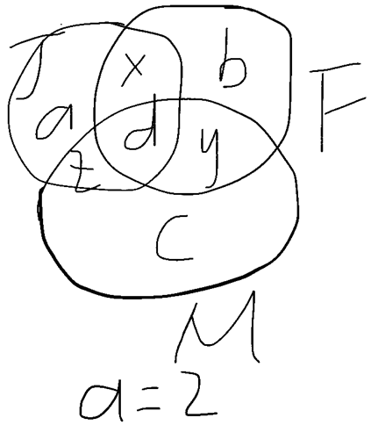 | Nico_niconi |  | 12/16
98 | 【2018-11-15】#2  DS：連續整數，x<y<z，x+y+z=n；連續整數a<b<c，a+b+c=n，問怎麼才能n/5的餘數確定是1？  條件1：x=5  條件2：a=5  【補充】  DS：說的是一個正整數n，n=x+y+z，其中x，y，z是連續整數，x<y<z，又有n=a•b•c，這三個也是連續整數，a<b<c，問的是n被5除的時候的remainder是多少？  條件1：x是5的倍數  條件2：a是5的倍數  【補充】  DS：p+t+s=n，abc=n，問n除以5的餘數是多少？  條件1：p除以5的餘數是1  條件2：a除以5的餘數是1  構築思路：選D，兩個都可以條件（1）比較好想最後結果就是1，條件（2）也可以：(5k+1)(5k+2)(5k+3）=....→只有常數項6不是5的倍數，所以結果是也是1  【補充】  DS：一個數n，可以表示為連續整數x、y、z的和，x<y<z；也可以表示為連續整數p、t、s的乘積，p<t<s。問是否能確定n除以5餘數為1？  條件1：x=5  條件2：p=5  構築答案：我選的好像是A……  【補充】寂靜第二題的補充 n=p+s+t連續整數；n=xyz連續整數那道題，條件也一樣，gz選D | 生魚片114 |  | 12/16
99 | 【2018-11-15】#27  PS：用mixture of chocolate and peanuts做什麼東西，用2 pound chocolate+3 pound peanuts做出3.8usd/pound，給出per pound chocolate 比per pound peanut貴2usd，求per pound peanut的價格？  構築答案：算出3usd  【補充】  PS：兩個商品，比如A和B，B 比A貴了10刀， 2A + 3B = 具體數值 1，3A + 2B = 具體數值2，問B是多少錢？ | 生魚片114 |  | 12/16
100 | 【2018-11-15】#28  DS：已知31個數的中位數是83，現在要改變兩個數，中位數有沒有變化？  條件1：53改成55（數字不一定準確但肯定小於中位數）  條件2：88改成85  構築答案：好像選了C  【補充】  DS： 31個人，中位數85，問你有兩個數change了，會不會影響中位數？  條件1：一個數由54change到了58  條件2：一個數由98change到89  構築答案：我選了C | 生魚片114 |  | 12/16
101 | 【2018-11-15】#40  PS：一個圓以10，20，30，40，50，60，70，80度分成8份，把每條弦連起來，構造出的八邊形，問最大的內角角度是多少？  【補充】考到了圓內接八邊形那道題，就是165沒錯 | 生魚片114 |  | 12/16
102 | 【2018-11-15】#61  PS：f(x)=g(x-1)，g(x)=|x|+1，然後問f(x)滿足以下哪個條件？  構築答案：lz選了f(x)>0 | 生魚片114 |  | 12/16
103 | 【2018-11-15】#81  拆項公式的小變形，就是分子變成了2，把每一項的2提出來就好了。  【補充】  PS：給了三個公式，Sn＝2/n*(n+1)，還有兩個是很基礎的底數拆分的那個公式（對不起忘記叫什麼名字了），問S2+S3+...+S99＝？  【補充】  PS：還記得1/（2*3）+1/（3*4）+。。。1/[n*（n+1）]=？這種題目怎麼做嗎？如果你還記得高中知識，信守拈來：  原公式=1/2-1/3+1/3-1/4+。。。+1/n-1/（n+1）=1/2-1/（n+1）簡單吧  考題中給了你Sn=2/[n*(n+1)] ，還好心告訴你了 1/[n*(n+1)]=1/n-1/（n+1）！！好不好心？簡直了  問你S1+S2+。。。Sn=？easybreezy | 生魚片114 |  | 12/16
104 | 【2018-11-15】#85  PS：x不等於y，下麵哪個大於零（I only，II only，III only，I&II，II&III)  I. |x+y|  II. |x-y|  III. |2x-y|-|x-y| | 生魚片114 |  | 12/16
105 | 【2018-11-15】#104  PS：集合A的range是7，集合B的range是13（數位不太確定）問A+B的range不可能是多少？  構築答案：我選了8  【補充】  PS：set x的range為7，set y的range為13，set X和Y的range不可能是以下哪一項？（具體數字可能有誤差）  構築答案：我選的8  【補充】  PS：事件A 的 range 是 7，事件 B 的 range 是 13 ，問 A combine B 的 range 不可能是多少？  構築答案：我選的21  【補充】寂靜104 答案8 | 生魚片114 |  | 12/16
 | 【105-補充】  PS：A的range是7，B的range是13，問合在一起的range不可能是哪個?  構築答案：我差點選錯了想選21來著？後來反應過來是最小值也>=13 選比13小的那個就行（數字記得不是很清楚了但反正是這個意思大家記得想清楚不要想當然） | joy.july |  | 12/16
106 | 【2018-11-15】#187  PS：maintenance占40%，water占20% ，gas占10%。water和gas increased by 8% and 4% respectively，總量不變，問maintenance decrease多少？  選項基本都是小於10%的。第一遍看我以為水和gas分別變成28%和14%，注意是increased by！所以應該是20%×8%和10%×4%  【補充】  PS：還有一題算了半天，大意是 ABCD四個東西組成一張圓形圖，A10% B 40% C 20% D沒寫，A上升4%，C上升8%（數字不確定），B不變，總額不變，求D比原來下降了多少？  構築：這一題我本來以為是A變成14%，後來才發現是A比原來上升4%，不是加上4% 這裡要仔細 | 生魚片114 |  | 12/16
 | 【106-補充】這題我差點被坑了英文有兩個m開頭的，仔細再算一遍 | 小徐沖鴨 | Q50 | 12/17
107 | PS：A距離B 8inchs，A距離C20inchs，問B和C的距離可能的是？  選項：8，10，20，30。。。  構築答案：選的20，思路是BC之間的距離範圍是12-28，只有20在範圍裡。 | 生魚片114 |  | 12/16
 | 【107-補充】  PS：一個平面P點離Q點距離2，P點離Z點距離18，問Q點離Z點距離可能是多少？（數位，字母記不太清，反正就是三角形兩邊之和兩邊之差的性質簡單~） | joy.july |  | 12/16
108 | 有道ds題是判斷二次函數是否和x軸有交點的，蠻簡單的 | Livvv |  | 12/16
109 | 【2018-11-15】#3：xyz成分排序  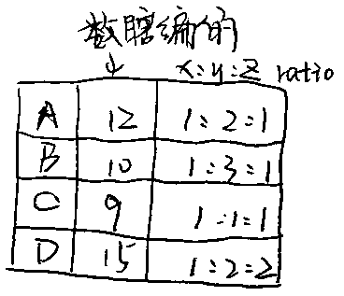  PS：問A-D4個plan mix，x，y，z從小到大用量？  構築答案：我記得好象是y<z<x，只要看清是least到largest就好  【補充】  PS：ABCD四個桶，分別混合了xyz三種東西，問xyz分別的總量的大小排序？  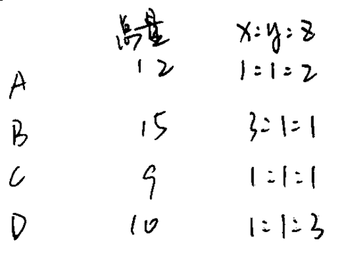  構築答案：y<z>x | LemonadeCD | Q50 | 12/16
110 | 【2018-11-15】#24題求塔高的  PS：人到塔底距離600，到塔尖距離750，求塔高？  構築答案：畢氏定理=450  【補充】  PS：求一個直角三角形的一條直角邊，已知斜邊是750，另一條直角邊是600 | LemonadeCD | Q50 | 12/16
111 | 【2018-11-15】#75題化簡排序的  PS：求四個數– (1/2)^(-3/2), - (1/4)^ (-1/4), - (1/4)^(-1/2) 和 - (1/8)^(-2/3) 的median？  【補充】有一題和現在數學寂靜裡的75題類似，但是構築遇到的是求5個數的中位數。  【補充】  PS：考了寂靜給5個數求中位數的那題，但是數字不太一樣，有一個是 -(1/3)^1/2 其他都是-(1/2)^ 或 -(1/4)^ ，次方的值記不清了，最後LZ不會比較-(1/3)^1/2 和其他的大小，瞎選的  【補充】  PS：-(1/3)^(-1/2)那道題有考題，但是寂靜裡有個四個數的版本，我考到的是問5個數的中位數，多的就是這個底為-1/3的數  【補充】  PS：-(1/2)^-1/2 -(1/3)^-1/2 -(1/4)^-3/4 -(1/4)^-1/2 -(1/2)^-2/3，選中位數？  構築答案：我選的-(1/3)^-1/2 | LemonadeCD | Q50 | 12/16
112 | 【2018-11-15】#79題是否完全平方數  DS：p是質數， m是正整數，問p的m次方是不是perfect square？  條件1：p是even  條件2：m是even | LemonadeCD | Q50 | 12/16
113 | 【2018-11-15】#100題，抛物線是否與x軸交點  DS：一條抛物線y=ax^2+bx+c，問是否（x,0)的解？  條件1：點（0,4）在這個抛物線上  條件2：點（-3,-5）和（-1,3）在這條抛物線上。  構築答案：選的B，一定會穿過x軸；條件1不充分。  構築思路：  抛物線肯定開口向上或向下  條件1：只說經過（0,4），如果這個點是抛物線的最低點，開口向上，那它肯定不會和x軸有交點，所以不充分  條件2：兩個點是在x軸上下方，抛物線經過這兩個點，一定會穿過x軸，所以會有x軸上的解  【補充】  數一樣，選的B | LemonadeCD | Q50 | 12/16
114 | 【2018-11-15】#101，x是否大於1  DS：x和y是正的有理數，問x>1？  條件1：x*√y＞1  條件2：y*√x<1  構築答案：兩個都不充分，但是合併起來可以知道(x4-x)y2>0，所以x>1  構築思路：  第一個兩邊四次方，x4*y2>1  第二個兩邊平方，y2*x<1  所以x4*y2-x*y2>0  也就是(x4-x)y2>0  就可以了~  【補充】  DS：x y都＞0，問能判斷x＞1嗎？  條件1： x√y＞1  條件2：y√x＜1  構築答案：選C | LemonadeCD | Q50 | 12/16
115 | 【2018-11-15】#103題  DS：一個人做東西，每天至少做三個，做了一個月，mean是多少？  條件1：一共做了104個  條件2：最多的時候一天坐6個  構築：這個我完全不會做！！太難了！！  【補充】by LemonadeCD  但寂靜問題錯了，把問題改成median就好了，考場上沒想清楚怎麼確定，過了三分鐘選了E。 | LemonadeCD | Q50 | 12/16
116 | 【2018-11-15】#108題是否為有限小數  DS：n/225是不是有限小數，條件一個不記得，沒有用的，一個是n是3的倍數。  構築：我記得雞精裡有過個大神說過如果約分後有3 7和什麼來的，就不能是有限小數，所以我選了e  【1補充】  DS：n/225是不是有限小數  條件1：n是3的倍數  條件2：n是5的倍數  構築答案：選E（只有是9的倍數才能整除） | LemonadeCD | Q50 | 12/16
117 | 【2018-11-15】#118題硬幣個數餘數的  PS：有一個小孩子的銀行，裡面只有0.25和0.05兩個面額的硬幣，然後有個人有兩種硬幣一共1.9元，問0.05面額硬幣的個數除以5的餘數是多少？  構築答案：稍微列一下就行了，可以算出總個數是58，最後選了3。  【補充】  PS：一個小孩有2.9歐元，這些是由且僅有0.25或0.05面值的硬幣組成的，問這個小孩0.05硬幣個數除以5的餘數是多少？  構築：考場上我一直在想，如果0.25組合成2.5，剩下的0.4由8枚0.05的組成，那麼除以五餘數為三 | LemonadeCD | Q50 | 12/16
118 | 【2018-11-15】#146酒不斷喝倒水的  PS：一個瓶子裡裝滿了酒，A來了倒走了1/2，裝滿了水，B又來了倒走了1/3，裝滿了水，C又來了倒走了1/4，裝滿了水。問水的濃度占整個液體的濃度？  構築：題不難，但是要看清最後問的是水的比例還是酒的比例 | LemonadeCD | Q50 | 12/16
119 | 【2018-11-15】#179  DS：CB兩種魚，一共80kg，重量上C是B的3倍，問B花了多少錢？  條件1：平均10.8（好像是）  條件2：C單價  構築答案：選A  【補充】by LemonadeCD  兩種魚的價格的，應該根據數桃君的選c，能知道兩個魚重量，一個條件是平均價格，一個條件是另一條魚價格，每個條件單獨都求不出來 | LemonadeCD | Q50 | 12/16
120 | 有一題是兩個圓形圖，分別有w，x，y，z是種東西的產量比例，然後求w一共的比例，但一定要注意條件文字說了第二張圖b的產量是a圖的二倍，所以第二個w要乘2，最後分母要除以300%。 | LemonadeCD | Q50 | 12/16
121 | PS：有一題是原本有幾個人未知，問原來有幾個人？  條件1：加進5個人20歲的平均年齡變成25  條件2：加進5個40歲的平均年齡變成35  構築答案：我算是C，條件結合可以求出來好像原來也是5個人。 | LemonadeCD | Q50 | 12/16
122 | 有一道題我只記得大概，不知道有沒有遇到的可以幫忙補充。  DS：f（x）=x^t, 不記得前面有沒有常數項了，然後又說對於x是x=2^t，問是否f（x）>0  條件1：t is odd  條件2：-2<x<0（格式是這樣，數不記得了）  構築答案：可能然後我就懵逼了，可能是我題理解錯了吧，因為2的t次方不可能是負啊。看看有沒有人能幫我修正一下。我應該錯的就是這道題沒上51，其他基本沒啥可能錯 | LemonadeCD | Q50 | 12/16
123 | PS：A箱子裡有8個球，標記為1-8的數字；B箱子裡有8個球，標記為1-8的數字；問從A箱子取一個球的數字和從B箱子裡去一個球的數字一摸一樣的概率是多少？  構築答案：8/64 = 1/8  【2018-11-15】#78  PS：說紅色的球標號1-8放在一個盒子裡，藍色的球標號1-8放在另一個盒子裡面，然後從兩個盒子裡面分別任意抽，問兩個盒子抽出來的球的數一樣的幾率~~  （我記得原題的表述是the number of theXXX matches to the number of XXX）  選項有 1/64 好像還有12分之幾 | YYWing | Q50 | 12/17
124 | 【2018-11-15】#1  PS：圖中橫線平行，已知AB=BC=CD=AD=52，BD=40，大概這樣，問陰影面積？  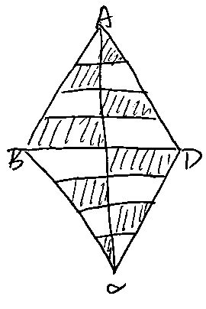  構築答案：52^2 – 20^2 = 48^2 -> 48x20=960 | YYWing | Q50 | 12/17
125 | DS：以下條件是否能判斷m/n < n/m？  條件1：m < n  條件2：mn> 0  這題我隱約記得寂靜答案是E…但是構築任性選了C  【2018-11-15】#62  DS：以下條件是否能判斷m/n<n/m？  條件1：Mn>0  條件2：m<n  構築答案：我選了e，因為無法判斷m和n的正負  【補充】好像也是選了E  【補充】  DS：m/n And n/m 比大小？  條件1：m>n  條件2：mn>0 | YYWing | Q50 | 12/17
126 | DS：p(x) 、q(x)都是quadratic functions，is P(x) /q(x) a real number？  條件1：p (2) =0 q(3)=0  條件2：p(0) = 0 q(1)=0  不確定條件裡的數位是否準確，反正構築是瞎做的…  【2018-11-15】#70  DS：問能否確認P(x) / R (x)是real number？  條件1： P (0) = 0, P(1) = 0  條件2：P (0) = 0, R (0) = 0  【補充】  DS：說p(x)和q(x)它們都是quadratic functions(剛剛查了是二次函數的意思……)，問p(x)/q(x)是real number嗎  條件1：是p(2)和p(3)等於0  條件2：是q(1)和q(0)等於0  構築答案：判斷是不是real number 看分母，如果是0就沒有意義，不知道我這樣理解對不對我選B  【補充】  DS：P(x) 、q(x)都是quadric函數，問P(x) /q(x)是否是實數？  條件1：P（2）=0 P（3）=0  條件2：q（0）=0 P（1）=0  【補充】考到了，quadratic （二項式）當時這個詞不認識，然後就不會做，瞎選的，大家可以再去看一看那一題，解題思路就是分母是不是0，如果是0，就不是有理數。 | YYWing | Q50 | 12/17
127 | DS：速度問題，Sheilla從A到B總共花了5小時，問前200miles的速度？  條件1：前3個小時平均速度80m/hour  條件2：後2個小時平均速度90m/hour  選E，無法算出前200mile距離  【2018-11-15】#116  DS：一個人叫S從X走到Y，用了5小時，能不能判斷他前200miles用了多久時間？  條件1：S前三個小時的平均速度是80miles/h  條件2：S後兩個小時的平均速度是90miles/h  構築：我對題目表達有點疑惑，我記得是S averaged speed balabala是 80mlies/h，就是S和average是挨著的，然後我不能確定意思到底是他勻速走了這麼久，還是平均速度是這麼久...  構築答案：但是最後還是選了E  【補充】  DS：一輛汽車從Q城到Y城，總共花了5h，求前200 km的速度？  條件1：前3h的速度為80km/h  條件2：後2h的速度為90km/h 數值很確定就是這樣  構築答案：我選的A  【補充】  DS：還有個速度問題，說A到B總共5小時，問前200miles的速度？  條件1：前兩個小時平均速度多少（有具體數字）  條件2：後三個小時平均速度多少（有具體數字） | YYWing | Q50 | 12/17
128 | PS：（2√3-2）/√3-2=？  構築答案：構築用最後30秒算出來這題…媽的夠刺激的..分母分子同乘√3-2, 答案選 2(1+√3)，當心，這題也會變形  【2018-11-15】#199  PS：（2√3+2）/√3-2=？  構築：這個蠻簡單的就是上下同乘√3+2就行 | YYWing | Q50 | 12/17
129 | DS：每次測量啥玩意都會得出一個測量數值，其中一個測量數值是153.6°，其中60%的測量數值都x小於等於153.6°，請問這批測量數值的中位數是小於100°嗎？  條件1：測量數值在100°和153.6°之間的數占大於153.6°的數值的xxx (一個百分數)  條件2：測量數值小於100°的數占了數值的xxx (一個百分數)  構築：挺繞的一道DS題，根據百分比，考察中位數的取值判斷  【2018-11-15】#164  DS：什麼科學家做了50次temperature的試驗，也是試驗結果都不同，其中有一個是153.9度，總試驗結果裡大於153.9度的有24%（好像是），問median有沒有大於100？  條件1：在大於100度的試驗裡，有60%是大於153.9度的【根據24%算出有40%大於100度，所以median50%是小於100的，充分】  條件2：在大於100人裡有40%小於等於153.9度【不知道是不是我理解錯選項意思了....感覺條件2就跟條件1差不多呀..】  構築答案：所以選了D。。看看其他GZ有沒有補充吧 | YYWing | Q50 | 12/17
130 | 【2018-11-15】#44  DS：說的是有一條直線ax +by=c,和一個一元二次函數y=2x^2  條件1：a=0  條件2：b>0  構築答案：構築選了E  【補充】  DS：ax+by=c ，問和y=x^2是否有交點？  條件1：a/c=某個值？還是說c=某個值（記不太清了）  條件2：b>0  【補充】構築也選了E  【補充】  DS：ax+by=c，穿過坐標軸上的（x，y），問你是否會跟parabola 相交！這道題我GG了。因為看不懂parabola是蝦米東西  大家跟我讀兩遍是parabola 抛物線！ parabola 抛物線  構築答案：具體的條件忘了，考場上我因為沒有看到和C有關的條件，C的正負無法定義所以選擇了E | 小徐沖鴨 | Q50 | 12/17
131 | 【2018-11-15】#87  DS：f(x)=ab^(x+1), 完後好像是給了f(x)和f(x+t)的比例，讓求t是多少？  條件1：給了a的值  條件2：給了b的值  構築答案：對這個題有印象是因為我差點把他當成了整個ab的x+1次方冪，實際上f(x+1)應該等於ab^(x+1)乘以b^t，而不是ab^(x+1)乘以ab^t，所以只要知道b就能求出t，選B。 | 小徐沖鴨 | Q50 | 12/17
132 | 【2018-11-15】#166  PS：x^4-256/x-4，問化簡？  構築答案：是(x^2+16)*(x+4)大家把這個化簡出來就知道了哈！  【補充】by 小徐沖鴨  但是要展開到最後 | 小徐沖鴨 | Q50 | 12/17
133 | 【2018-11-15】#202  PS：問2450 還是2540的factors有多少個？  構築思路：  其實就是質因數分解  比如 6=2^1 *3 ^1 其的所有factors個數（包括1和其本身）一共有（1+1）*（1+1）=4個  24=2^3 * 3^1。其質因數（1，24，2，12，3，8，4，6）就有（3+1）*（1+1）=8個  get it？  【補充】by 小徐沖鴨  是2450的factors | 小徐沖鴨 | Q50 | 12/17
134 | PS：x=√8，問x^6-x^4=？ | 小徐沖鴨 | Q50 | 12/17

